|  |  |  |
| --- | --- | --- |
| **NOMBRE DEL CU** | Crear cliente | |
| **DESCRIPCIÓN** | Permitirá crear los clientes del gimnasio. | |
| **ACTOR** | Administrador | |
| **PRECONDICIONES** | El usuario debe estar logueado en el sistema | |
| **FLUJO BÁSICO** | | |
| PASOS | **ACTOR** | **SISTEMA** |
| 1. El usuario ingresa al menú de gestiones/Gestión Cliente | 2. El sistema despliega la interfaz con las opciones: Cédula del cliente, Nombre 1, Nombre 2, Apellido 1, Apellido 2, Huella dactilar, Dirección, Teléfono fijo, Teléfono móvil, Email, Peso, Estatura, Enfermedades. |
| 3. El usuario ingresa la cédula  del cliente y da enter. | 4. El sistema verifica si el dato no está  creado. |
| 5. Termina de ingresar los  datos del cliente y da clic en  Crear | 6. El sistema almacena y arroja un  mensaje de transacción exitosa. |
|  | 7. Clic en Salir |  |
| **FLUJO ALTERNATIVO** | | |
| PASOS | **ACTOR** | **SISTEMA** |
|  | 8. El sistema confirma que hay  inconsistencia en los datos y arroja el mensaje de alerta. |
| 9. El usuario ingresa los datos  correctamente y da clic en  Crear. | 10. El sistema confirma los datos  nuevamente. |
|  | 11. El sistema almacena y arroja un  mensaje de transacción exitosa. |
|  | 12. Clic en Salir |  |
| **Post-Condiciones** | Existe un nuevo cliente | |
| **Requisito Funcional** | RF-009 |  |

|  |  |
| --- | --- |
| **NOMBRE DEL CU** | Modificar cliente |
| **DESCRIPCIÓN** | Permitirá modificar los datos de los clientes del gimnasio |

|  |  |  |
| --- | --- | --- |
| **ACTOR** | Administrador/Entrenador | |
| **PRECONDICIONES** | El usuario debe estar logueado en el sistema | |
| **FLUJO BÁSICO** | | |
| PASOS | **ACTOR** | **SISTEMA** |
| 1. El usuario ingresa al menú de  gestiones/Gestión Cliente | 2. El sistema despliega la interfaz con las  opciones: Cédula del cliente, Nombre 1, Nombre 2, Apellido 1, Apellido 2, Huella dactilar, Dirección, Teléfono fijo, Teléfono móvil, Email, Peso, Estatura, Enfermedades. |
| 3. El usuario ingresa la cédula  del cliente a modificar y da clic  en consultar. | 4. El sistema arroja los datos de la  búsqueda con los campos editables. |
| 5. El usuario edita los datos y  da clic en Modificar. | 6. El sistema modifica los datos en la base  de datos y arroja un mensaje de  transacción exitosa. |
|  | 7. Clic en Salir |  |
| **FLUJO ALTERNATIVO** | | |
| PASOS | **ACTOR** | **SISTEMA** |
|  | 8. El sistema confirma que hay  inconsistencia en los datos y arroja el  mensaje de alerta. |
| 9. El usuario ingresa los datos  correctamente y da clic en  Modificar. | 10. El sistema confirma y modifica los  datos en la base de datos y arroja un mensaje de transacción exitosa. |
| 11. Clic en Salir |  |
| **Post-Condiciones** | Se modifica un cliente | |
| **Requisito Funcional** | RF-010 |  |

|  |  |
| --- | --- |
| **NOMBRE DEL CU** | Consultar cliente |
| **DESCRIPCIÓN** | Permitirá consultar datos de los clientes del gimnasio. |
| **ACTOR** | Administrador/Entrenador |
| **PRECONDICIONES** | El usuario debe estar logueado en el sistema |

|  |  |  |
| --- | --- | --- |
| **FLUJO BÁSICO** | | |
| PASOS | **ACTOR** | **SISTEMA** |
| 1. El usuario ingresa al menú de gestiones/Gestión Cliente | 2. El sistema despliega la interfaz con las opciones: Cédula del cliente, Nombre 1, Nombre 2, Apellido 1, Apellido 2, Huella dactilar, Dirección, Teléfono fijo, Teléfono móvil, Email, Peso, Estatura, Enfermedades. |
| 3. El usuario ingresa la cédula  de cliente que desea consultar y da click en consultar. | 4. El sistema confirma los datos y arroja  los resultados de la búsqueda. |
| 5. Clic en Salir |  |
| **FLUJO ALTERNATIVO** | | |
| PASOS | **ACTOR** | **SISTEMA** |
|  | 6. El sistema verifica en base de datos y la cédula no existe |
| 7. El usuario ingresa los datos  correctamente y da clic en consultar. | 10. El sistema confirma los datos  nuevamente y arroja los datos de la búsqueda. |
| 11. Clic en Salir |  |
| **Post-Condiciones** | Se consulta un cliente | |
| **Requisito Funcional** | RF-011 | |

|  |  |  |
| --- | --- | --- |
| **NOMBRE DEL CU** | inhabilitar cliente | |
| **DESCRIPCIÓN** | Permitirá inhabilitar los clientes que ya no estén inscritos al gym. | |
| **ACTOR** | Administrador | |
| **PRECONDICIONES** | El usuario debe estar logueado en el sistema | |
| **FLUJO BÁSICO** | | |
| PASOS | **ACTOR** | **SISTEMA** |
| 1. El usuario ingresa al menú de  gestiones/Gestión Cliente | 2. El sistema despliega la interfaz con las  opciones: Cédula del cliente, Nombre 1, Nombre 2, Apellido 1, Apellido 2, Huella dactilar, Dirección, Teléfono fijo, Teléfono móvil, Email, Peso, Estatura,  Enfermedades. |
| 3. El usuario ingresa la cédula  de cliente que desea inhabilita  y da clic en Consultar. | 4. El sistema confirma los datos y arroja  los resultados de la búsqueda. |
| 5. El usuario da clic en  inhabilitar. | 6. El sistema devuelve un mensaje de  verificación. (Está seguro de inhabilitar, Aceptar o Cancelar). |
|  | 7. Clic en Aceptar. | 8. Valida que el registro a inhabilitar no  este asociado a otras gestiones. |
|  |  | 9. Confirma el cliente ha sido borrado. |
|  | 10. Clic en salir |  |
| **FLUJO ALTERNATIVO** | | |
| PASOS | **ACTOR** | **SISTEMA** |
|  | 11. El sistema verifica en base de datos y  el cédula no existe |
| 11. El usuario ingresa los datos  correctamente y da clic en consultar. | 12. El sistema confirma los datos y arroja  los resultados de la búsqueda. |
| 13. El usuario da clic en  inhabilitar. | 14. El sistema devuelve un mensaje de  verificación. (Está seguro de inhabilitar, Aceptar o Cancelar). |
|  | 15. Clic en Aceptar. | 16. Valida que el registro a inhabilitar no  este asociado a otras gestiones. |
|  |  | 17. Confirma cliente borrado. |
|  | 18. Clic en salir |  |
| **Post-Condiciones** | Se inactivó un cliente | |
| **Requisito Funcional** | RF-012 | |

**Crear cliente**

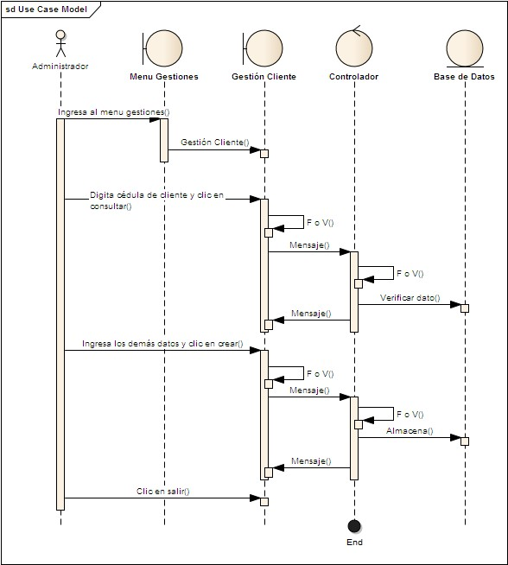

**Fuente: Elaboración propia**

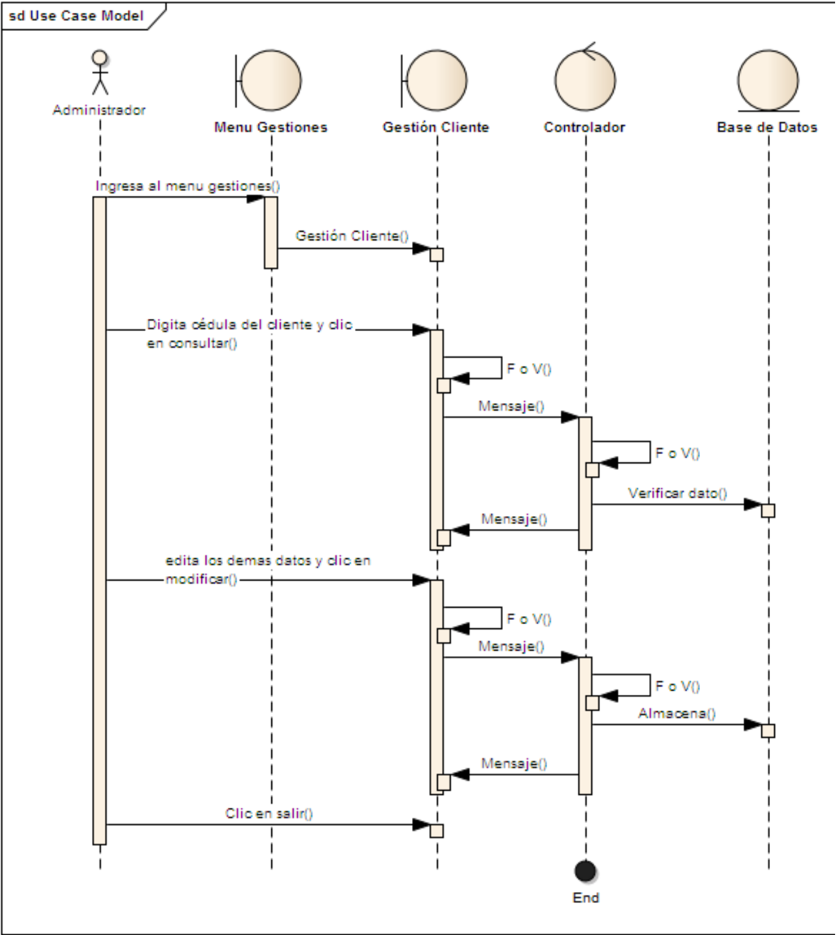

**Fuente: Elaboración propia**

**2. Consultar Cliente**

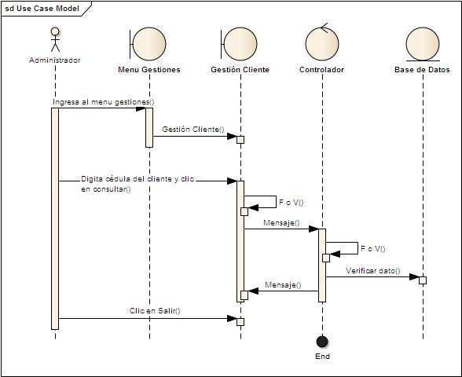

**Fuente: Elaboración propia**

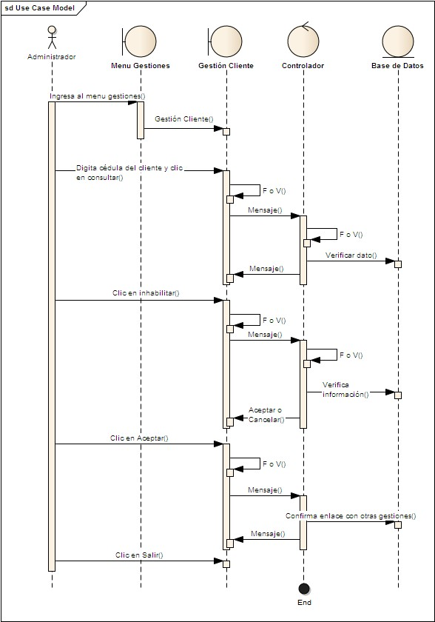

**Fuente: Elaboración propia**